ПОЯСНЮВАЛЬНА ЗАПИСКА
ДО РІШЕННЯ ЮЖНЕНСЬКОЇ МІСЬКОЇ РАДИ
"ПРО БЮДЖЕТ ЮЖНЕНСЬКОЇ МІСЬКОЇ
ТЕРИТОРІАЛЬНОЇ ГРОМАДИ НА 2025 РІК"

І. Інформація про соціально-економічний стан
Южненської міської територіальної громади у 2024 році
(п.п. а) п.п. 1) п. 1 ст.76 Бюджетного кодексу України)

Аналіз розвитку промислового комплексу міської територіальної громади у 2024 році свідчить про покращення динаміки основних показників промисловості відносно показників 2023 року. Промисловими підприємствами громади, в умовах воєнного стану, за 2024 рік очікується реалізувати промислової продукції 14,5 млрд грн, що складе на 27% більше рівня 2023 року.
Основна питома вага реалізованої продукції припадає на ТОВ «Дельта Вілмар Україна» (94%), Акціонерне товариство «Одеський припортовий завод» (5%).
ТОВ «Дельта Вілмар Україна» забезпечено зростання виробництва промислової продукції на 5,3% у порівнянні з січнем-вереснем 2023 року, перероблено та вироблено продукції за січень-вересень 2024 року 425,3 тис.т. Обсяги реалізованої продукції зросли на 25,6% відносно 2023 року та склали за січень-вересень 9,7 млрд грн.
Воєнний стан в Україні суттєво вплинув на діяльність промислового підприємства АТ «Одеський припортовий завод». Виробничі процеси щодо випуску основної промислової продукції (аміаку, карбаміду, мінеральних добрив) тимчасово призупинені. Діяльність підприємства спрямована на перевалку зернових, виробництво кисню та азоту. У вересні 2024 року на нетривалий час відбувся запуск виробництва основної продукції – аміаку, випуск склав 16,7 тис.т. Обсяги реалізованої продукції та послуг АТ «ОПЗ» зросли в 1,9 рази відносно до 2023 року та склали за січень-вересень 2024 року 586,4 млн грн.

У транспортній галузі очікуваний показник вантажообігу по акваторії морського порту Південний за 2024 рік складе 29,5 млн.т, що в 2,9 рази більше ніж за 2023 рік. Вантажообіг на власних причалах Південної філії порту очікується 14,3 млн.т, що в 3,3 рази більше.
ДП «Морський торговельний порт «Південний» опрацювало 9,7 млн.т вантажів, що в 24 рази більше ніж за 9 місяців 2023 року. Очікуваний показник вантажопереробки за 2024 рік – 12,0 млн.т.
У 2024 році основні проєкти, які впроваджуються підприємством - будівництво складу вантажів відкритого зберігання (І черга) (обсяг виконаних робіт станом на 01.10.2024 року 2700,2 тис.грн); реконструкція пропарювальних камер промислової бази РБУ (обсяг виконаних робіт станом на 01.10.2024 року 545,2 тис.грн).

У сільському господарстві на території громади здійснюють діяльність 5 суб’єктів господарювання, основним видом діяльності яких є вирощування зернових культур, бобових культур і насіння олійних культур. Обсяг зібраного врожаю 2024 року (станом на 01.10.2024 року) складає 2375,3 га, в т.ч. озимої пшениці 458,14 га, озимого ячменю 357,90 га, соняшнику 562,0 га, гороху 700,0 га, ріпаку 178,0 га, гірчиці 103,0 га, нуту/сочевиці 16,26 га.
У житловому будівництві введено в експлуатацію 22272,6 м² загальної площі: багатоквартирний житловий будинок №1Д/1 загальною площею 10994м² (104 квартири) та багатоквартирний житловий будинок №1Д/2 загальною площею 11278,6м² (104 квартири) у мікрорайоні №1.2 за адресою вул.Іванова, 16 (ТОВ «ЮГІНВЕСТ»).
За підсумками 2024 року очікується ще введення в експлуатацію першої черги багатоквартирного житлового будинку №4Б (дві черги будівництва), за адресою вул.Т.Г.Шевченка, 10 загальною площею 11704,03 м² (180 квартир) (ОК Житлово-будівельний кооператив «КОКОС АВЕНЮ»).
На капітальне будівництво, реконструкцію, проведення капітальних ремонтів об’єктів соціальної інфраструктури, комунального господарства, культурно-побутового й іншого призначення на 2024 рік обсяг видатків за рахунок коштів бюджету розвитку складає 79,9 млн грн, фактично виконано за 9 місяців 2024 року 7,6 млн грн, які спрямовані на:
- капітальний ремонт їдальні та харчоблоку комунального закладу загальної середньої освіти "Ліцей №2 (заплановано на 2024 рік – 5203,5 тис.грн, профінансовано коригування проектної документації 183,4 тис.грн);
- капітальний ремонт частини підвального приміщення з влаштуванням споруд подвійного призначення з властивостями найпростішого укриття блоку №3, що планується використовувати для укриття учасників освітнього процесу Ліцею №1 (заплановано на 2024 рік – 23551,2 тис.грн, профінансовано за 9 місяців - 1201,3 тис.грн);
- капітальний ремонт з утепленням покрівлі в частині нежитлової будівлі комунальної власності за адресою пл.Перемоги, 1 (2460,1 тис.грн);
- капітальний ремонт ділянки теплових мереж від ЦТП №29 до вводу у житлові будинки по просп. Григорівського десанту,26,28,30/16, вул. Хіміків,18, будівель по проспекту Григорівського десанту, 26а та 24а (заплановано на 2024 рік 11053,5 тис.грн, профінансовано за 9 місяців - 1439,1 тис.грн);
- реконструкція котельні з встановленням когенераційної установки, за адресою вул.Старомиколаївське шосе, 8 (передбачено на 2024 рік 5497,5 тис.грн);
- капітальний ремонт внутрішньої системи теплопостачання у підвальному приміщенні будівлі комунальної власності по вул. Будівельників, буд. 7 (передбачено на 2024 рік 1748,4 тис.грн);
- капітальний ремонт ділянки теплових мереж від ТК-15 до вводів у будівлі Ліцею №1 та ЗДО №3 (передбачено на 2024 рік 2894,1 тис.грн)
- проєктні роботи: "Капітальний ремонт покрівлі будівлі АБК і РММ на котельні за адресою вул. Старомиколаївське шосе, 8 (передбачено на 2024 рік 187,5 тис.грн);
- капітальний ремонт твердого покриття (пішохідна доріжка) вздовж житлових будинків по просп. Миру, 15, 17, 25 (передбачено на 2024 рік 2115,5 тис.грн, профінансовано 1026,9 тис.грн);
- нове будівництво колумбарію на території Южненського кладовища (передбачено на 2024 рік 3910,0 тис.грн, профінансовано проєктні роботи - 154,2 тис.грн);
- реконструкція системи медичного газопостачання з влаштуванням майданчика під джерела медичних газів КНП "Южненська міська лікарня" Южненської міської ради за адресою: вул. Хіміків, 1 (передбачено на 2024 рік 2138,7 тис.грн, профінансовано - 1178,1 тис.грн);
- реконструкція системи газопостачання в Сичавському будинку культури Одеського району Одеської області, за адресою: с. Сичавка, вул.Цветаєва 2А (передбачено на 2024 рік - 1501,5 тис.грн);
- проєктні роботи «Нове будівництво укриття, що планується використовувати для учасників освітнього процесу в комунальному закладі «Новобілярська гімназія», селище Нові Білярі, вул.Шкільна, 9» (передбачено на 2024 рік – 1264,0 тис.грн);
- капітальний ремонт проїжджої частини вул. Приморської від вул. Будівельників до просп. Григорівського десанту (передбачено на 2024 рік – 7000,0 тис.грн);
- нове будівництво місцевої автоматизованої системи централізованого оповіщення (МАСЦО) в міській територіальній громаді (передбачено на 2024 рік – 2042,0 тис.грн).

Забезпечено зростання середньомісячної заробітної плати по громаді, яка за підсумками 9 місяців 2024 року склала 24382 грн, що на 58% вище 2023 року.
Найбільший вплив на середньомісячну заробітну плату по громаді мають великі підприємства: АТ «Одеський припортовий завод» - 16,0 тис. грн (зростання на 21%); ДП «МТП «Південний» - 30,7 тис. грн (зростання в 2,9 рази); ТОВ «Дельта Вілмар Україна» - 49,8 тис. грн (зростання на 18%); Адміністрація морського порту Південний – 33,0 тис. грн (зростання на 38%).
Чисельність населення громади складає 34984 особи, яке за минулий рік скоротилось на 150 осіб.
За 10 місяців 2024 року кількість народжених в Южненській міській лікарні 138 дітей, що на 11,5% менше січня-жовтня 2023 року, з них 69 хлопчиків та 69 дівчаток.
Загальна кількість внутрішньо переміщених осіб в міській територіальній громаді станом на листопад 2024 року складає 4822 особи (на 173 особи менше, ніж у січні поточного року), у т.ч. осіб працездатного віку - 2430, дітей до 18 років - 1190, пенсіонерів - 820, осіб з інвалідністю – 282.

Прогноз економічного і соціального розвитку
Южненської міської територіальної громади на 2025 рік.

Розвиток промислового сектору економіки. Обсяг реалізованої промислової продукції (робіт, послуг) промисловими підприємствами на 2025 рік прогнозується – 15,1млрд грн. Темп зростання обсягу реалізованої промислової продукції прогнозується на 104,1%.
З метою забезпечення стійкого економічного зростання громади у 2025 році та подальші два роки передбачаються основні завдання та заходи:
- відновлення та стабілізація промислового виробництва в умовах воєнного стану та післявоєнний період;
- сприяння підприємствам промисловості у вирішення проблемних питань організації виробництва продукції, сприяння у відновленні виробництва основної продукції АТ «Одеський припортовий завод»;
- модернізація та технологічне оновлення виробництва на основі впровадження інноваційних технологій;
- забезпечення системи заходів щодо охорони й безпеки промислових підприємств в умовах воєнного стану;
- державна підтримка у промисловість на реалізацію інвестиційних проєктів або на поповнення оборотного капіталу;

Розвиток портової галузі та підвищення ефективності використання наявних портових потужностей. Вантажообіг по акваторії порту Південний на 2025 рік прогнозується в обсязі 32,8 млн. т.
Вантажопереробка ДП «МТП «Південний» на 2024 рік прогнозується 10,0 млн.т.
Основними напрямками розвитку портової інфраструктури морського порту «Південний» на 2025 рік та подальші 2026-2027 років є:
- відновлення та модернізація інфраструктури порту;
- створення нових об’єктів, які здатні забезпечити існуючий попит на портові послуги;
- реалізація проєктів з підвищення рівня безпеки та захищеності об’єктів та портових засобів в умовах воєнного стану.
Основні заходи (проєкти) розвитку ДП «Морський торговельний порт «Південний» на 2025 рік та подальші 2026-2027 роки:
- будівництво складу вантажів відкритого зберігання (очікуваний обсяг на 2025 рік – 5,4 млн грн);
- будівництво спеціалізованого перевантажувального комплексу (очікуваний обсяг на 2025 рік 858,6 млн грн, на 2026 рік 578,9 млн грн, на 2027 рік 210,6 млн грн);
- реконструкція будівлі центральної котельної (очікуваний обсяг на 2026 рік 37,5 млн грн, на 2027 рік 30,0 млн грн);
- реконструкція будівель розморожуючих пристроїв №№4,5 (очікуваний обсяг на 2026 рік 13,0 млн грн);
- реконструкція будівель розморожуючих пристроїв №№1,2,3 (очікуваний обсяг на 2026 рік 20,0 млн грн).

Підтримка малого і середнього бізнесу та створення умов для інвестиційного розвитку громади. З метою створення сприятливого інвестиційного клімату, підвищення інвестиційної привабливості, сприяння розвитку малого та середнього бізнесу в умовах воєнного стану та післявоєнний період, забезпечення стійкого економічного зростання громади у 2025 році та подальші 2 роки передбачається основні завдання та заходи:
- сприяння розвитку малого і середнього бізнесу в рамках реалізації заходів програми розвитку малого і середнього підприємництва Южненської міської територіальної громади на 2025-2027 роки, затвердженої рішенням міської ради від 14.11.2024 року №1923-VІІІ (забезпечення розміщення актуальної інформації щодо регіональних, державних та міжнародних програм підтримки бізнесу на веб-сайті міської ради та інших інтернет ресурсах; залучення суб’єктів підприємництва до участі у грантових програмах та проєктах, у тому числі міжнародних, з підтримки підприємництва, надання інформаційно-консультативної, методичної допомоги; популяризація та інформаційне забезпечення суб’єктів підприємництва);
- реалізація заходів Муніципальної інвестиційної програми розвитку Южненської міської територіальної громади на 2025-2027 роки, затвердженої рішенням міської ради від 14.11.2024 року №1919-VІІІ (розробка і впровадження маркетингової стратегії, інвестиційного паспорту, виготовлення аудіо-візуальної продукції для просування інвестиційних можливостей громади; участь в інвестиційних форумах та виставках; налагодження співпраці з міжнародними інвестиційними організаціями; розробка унікального бренду громади; придбання нової сучасної презентаційної продукції, проведення рекламних кампаній та участь у міжнародних виставках і форумах; активізація інвестиційного процесу, взаємодія з державними установами задля підвищення довіри інвестора до громади, забезпечення інформаційного супроводу інвестиційних проєктів та програм, створення та регулярне оновлення інформаційної платформи для інвесторів на офіційному сайті громади, впровадження інтерактивних інструментів для користувачів платформи).
Першочерговими завданнями 2025 року залишаються забезпечення стабільного функціонування економіки, забезпечення ефективного функціонування бюджетної сфери, комунальних підприємств, підтримка Збройних Сил України, підтримка соціально вразливих верств населення, допомога внутрішньо переміщеним особам, створення безпечного середовища для життєдіяльності населення громади, залучення зовнішніх ресурсів, коштів міжнародної технічної допомоги та участь у програмах міжнародної технічної допомоги.

Забезпечення безпечного середовища громади. Внаслідок повномасштабної війни в країні, особлива увага місцевої влади зорієнтована на фінансування заходів громадської безпеки, громадського порядку, заходів з територіальної оборони. Видатки бюджету на ці заходи передбачаються у рамках місцевих програм у сфері забезпечення безпечності громади, оборонної та мобілізаційної діяльності.
Основними заходами забезпечення безпеки населення громади на 2025 рік є:
- реалізація заходів Програми підготовки територіальної оборони та місцевого населення до участі в русі національного спротиву, посилення заходів громадської безпеки в міській територіальній громаді на 2025-2027 роки, у разі затвердження її проєкту рішенням міської ради;
- реалізація заходів Програми підвищення ефективності діяльності підрозділів Одеського прикордонного загону на 2025-2027 роки, у разі затвердження її проєкту рішенням міської ради;
- реалізація заходів Програми розвитку цивільного захисту, техногенної та пожежної безпеки на території міської територіальної громади на 2022-2026 роки, затвердженої рішенням Южненської міської ради від 29.08.2024 року №1836-VIІІ у новій редакції;
- створення матеріальних резервів, відповідно до Програми створення та використання матеріальних резервів для запобігання і ліквідації наслідків надзвичайних ситуацій на території міської територіальної громади на 2023-2025 роки, затвердженої рішенням Южненської міської ради від 28.10.2022 р. №1121-VIII із змінами;
- реалізація заходів Програми протидії злочинності та посилення публічної безпеки на території міської територіальної громади на 2024-2026 роки, затвердженої рішенням Южненської міської ради від 29.03.2024 № 1680-VIII;
- створення безпекових умов в територіальній громаді шляхом реалізації проєкту «Поліцейський офіцер громади».

Розвиток соціальної інфраструктури з високим рівнем соціального життя.
Забезпечення ефективної зайнятості населення та зростання доходів населення.

У 2025 році середньомісячна заробітна плата (нараховано в середньому за місяць працівнику) прогнозується в обсязі 28500 грн. Зростання рівня середньомісячної заробітної плати у середньому на 13%. Мінімальна заробітна плата з 1 січня 2025 року залишається на рівні, встановленому з 01 квітня 2024 року, та складе 8000,0 грн.

Модернізація соціальної інфраструктури та житлове будівництво. Впродовж 2025 року пріоритетними напрямками розвитку інфраструктури залишаються діяльність з будівництва, капітального ремонту та реконструкції об’єктів соціально-побутового та громадського призначення (із забезпеченням енергоефективності та безбар'єрності).
Заходи, які плануються до виконання на 2025 рік згідно з Програмою розвитку інфраструктури міської територіальної громади на 2025-2027 роки:
- капітальний ремонт частини приміщень нежитлової будівлі, яка розташована за адресою проспект Григорівського десанту, 25;
- проєктні роботи «Капітальний ремонт нежитлових приміщень комунальної власності та елементів благоустрою щодо доступності осіб з інвалідністю та інших маломобільних груп населення, розташованих за адресою вул. Т.Г. Шевченка, 7/1»;
- будівництво реабілітаційного центру за адресою вул. Хіміків, 8-Д;
- капітальний ремонт частини підвального приміщення закладу охорони здоров'я з влаштуванням найпростішого укриття, що розміщується за адресою вул.Будівельників, 19;
- проєктні роботи «Капітальний ремонт частини підвального приміщення Комунального некомерційного підприємства «Южненська міська лікарня» з влаштуванням найпростішого укриття за адресою вул. Хіміків, 1»;
- нове будівництво укриття, що планується використовувати для учасників освітнього процесу в комунальному закладі «Новобілярська гімназія»;
- проєктні роботи «Капітальний ремонт харчоблоку Ліцею №1»;
- проєктні роботи: «Реконструкція нежитлових приміщень №2 (частково), 1, 3, 23, 24, 25, 26-46, X, IX, які знаходяться на другому поверсі будівлі комунальної власності, яка знаходиться за адресою проспект Григорівського десанту, 26/а»;
- проєктні роботи «Капітальний ремонт приміщень № 40-52, XVI комунального закладу дошкільної освіти (ясла-садок) №1 «Золота рибка»;
- проєктні роботи "Капітальний ремонт приміщень № 9-13, VI, VII, 20-28, XX, XXI, 44-45, XVII комунального закладу дошкільної освіти (ясла-садок) №3 «Веселка»;
- проєктні роботи «Капітальний ремонт приміщень І поверху № 7-13, 14-18 та ІІ поверху № 6-10 комунального закладу дошкільної освіти (ясла-садок) №4 «Казка»;
- проєктні роботи «Капітальний ремонт майданчика для міні-футболу» по вул. Хіміків, 10а;
- проєктні роботи «Реконструкція майданчика для ігор з м’ячем» по вул. Хіміків, 10а.

Потребують вирішення питання:
- капітальний ремонт фасаду (утеплення), огорожі, спортивного майданчику Сичавської гімназії;
- капітальний ремонт фасаду(утеплення), установка автоматичної пожежної сигналізації, зовнішнього та внутрішнього протипожежного водопостачання у Сичавському ЗДО «Барвинок»;
- капітальний ремонт харчоблоків Авторської школи М.П.Гузика та Ліцею ім.В.Чорновола;
- капітальний ремонт ігрових та спортивних майданчиків ЗДО №3 "Веселка" та ЗДО №4 "Казка".

Будівництво нового житла. На 2025 рік планується ввести в експлуатацію 20,9 тисяч м² загальної площі житла. У зв'язку з військовим становищем у країні терміни введення в експлуатацію деяких об’єктів, які були заплановані на 2024 рік, перенесені на 2025-2026 роки.

Розвиток доступної та якісної системи освіти. Основні заходи розвитку освіти на 2025 рік передбачаються у рамках місцевої програми розвитку освіти на 2025 рік.
Прогнозний обсяг фінансових ресурсів в заходах щодо реалізації Програми розвитку освіти на 2025 рік складе 41,1 млн грн, в т.ч. за рахунок державного бюджету 19,2 млн грн, місцевого бюджету 22,0 млн грн.
Забезпечення ефективної та доступної охорони здоров'я. Основні завдання:
- підтримка та розвиток первинної медико-санітарної допомоги Южненської міської територіальної громади;
- підтримка та розвиток вторинної медичної допомоги Южненської міської територіальної громади;
- поширення можливостей для своєчасного виявлення та профілактики інфекційних захворювань;
- профілактика та лікування хронічних неінфекційних хвороб;
- просування здорового способу життя серед мешканців громади;
- забезпечення пільгових категорій населення ефективними, безпечними і якісними лікарськими засобами та виробами медичного призначення
Реалізація основних заходів, що сприятимуть збереженню та зміцненню здоров’я, профілактики захворювань, зниження захворюваності, інвалідності і смертності населення у Южненській територіальній громаді, забезпечується в рамках програм:
- Міської цільової програми «Громадське здоров'я Южненської міської територіальної громади на 2024-2026 роки»;
- Програми розвитку та підтримки первинної медико-санітарної допомоги Южненської міської територіальної громади на 2024-2026 роки;
- Програми підтримки та розвитку вторинної медичної допомоги Южненської міської територіальної громади на період 2023-2025 роки;
Для виконання заходів у сфері охорони здоров’я орієнтовний обсяг фінансування на 2025 рік прогнозується на суму 42,8 млн грн.
Рівень охоплення населення медичною допомогою прогнозується майже 11% (3750 осіб).

Соціальний захист населення та соціальна підтримка. На реалізацію заходів соціального захисту та соціальної підтримки окремих категорій населення в рамках Програми соціального захисту та підтримки окремих категорій населення Южненської міської територіальної громади на 2024-2026 роки, з бюджету громади прогнозується на 2025 рік 54,5 млн грн. Найбільша питома вага матеріальної допомоги припадає на:
- надання одноразової матеріальної допомоги військовослужбовцям, які призвані з 1 листопада 2024 року на військову службу за мобілізацією або вперше прийняті на військову службу за контрактом під час воєнного стану, які зареєстровані на території Южненської міської територіальної громади станом на 24.02.2022р. та з 01.01.2025 року надання одноразової матеріальної допомоги демобілізованим військовослужбовцям з 24.02.2022 року, які були призвані на військову службу за мобілізацією та вперше прийняті на військову службу за контрактом, які зареєстровані на території Южненської міської територіальної громади станом на 24.02.2022 року, за весь період воєнного стану, у розмірі 20000,00 грн. – 36,7%;
- надання одноразової матеріальної допомоги громадянам громади з нагоди відзначення пам’ятних дат – 32%;
- надання одноразової матеріальної допомоги пораненим військовослужбовцям - ЗСУ, СБУ, МВС та інших формувань, визначених згідно з мобілізаційними планами, сім'ям загиблих (померлих) військовослужбовців - ЗСУ, СБУ, МВС та інших формувань, визначених згідно з мобілізаційними планами, сім'ям померлих Почесних громадян, допомога на виготовлення і встановлення надгробку, сім'ям померлих Почесних громадян громади; сім'ям військово-службовців, які зникли безвісти, сім'ям військово-службовців, які перебувають у полоні – 13%%
- соціально-побутові проблеми громадян, які опинились в дуже складних життєвих ситуаціях - 12,8%.
Створення умов для культурного розвитку. Впродовж 2025 року пріоритетними напрямками діяльності сфери культури залишається збереження та підтримка існуючої мережі закладів культури.
Основні заходи розвитку культури на 2025 рік передбачаються у рамках місцевої програми розвитку культури на 2025 рік. Прогнозний обсяг фінансових ресурсів в заходах щодо реалізації Програми розвитку культури на 2025 рік складе 1225,2 тис.грн.

Формування здорового способу життя, розвиток спортивної інфраструктури. Основні заходи, заплановані на 2025 рік у галузі фізичної культури та спорту:
- проведення навчально-тренувальних зборів і змагань з олімпійських видів спорту (90,0 тис.грн);
- підтримка спорту вищих досягнень та організацій, які здійснюють фізкультурно-спортивну діяльність в регіоні (558,0 тис.грн);
- забезпечення діяльності Центру «Спорт для всіх» та заходів з фізичної культури (1 995,57 тис.грн);
- заходи з фізичної культури, заплановані КНП «Спортивно-оздоровчий комплекс «Олімп».

Підвищення рівня транспортної інфраструктури та доступне транспортне забезпечення. В рамках програми реформування і розвитку житлово-комунального господарства міської територіальної громади на 2025-2027 роки на 2025 рік заплановані заходи з поточного утримання міських доріг (3945,465 тис.грн), внесення змін до технічних паспортів доріг мікрорайону індивідуальної забудови (МІЗ) Одеського району Одеської області та реєстрація у ЄДЕССБ (41,093 тис.грн), з проведення технічної інвентаризації, виготовлення технічного паспорту дороги в'їзду на автостанцію та виїзду м. Південного Одеського району Одеської області та реєстрація у ЄДЕССБ (14,25 тис.грн).

Модернізація існуючої та розбудова нової комунальної інфраструктури. В рамках програми реформування і розвитку житлово-комунального господарства Южненської міської територіальної громади на 2025-2027 роки на 2025 рік заплановані заходи:
- у водопровідно-каналізаційному господарстві (285,3 млн грн): поточне утримання мереж зливової каналізації, проведення моніторингу якості зливових вод, сплата екологічного податку, поточний ремонт ділянки мереж внутрішньоквартальної зливової каналізації від колодязя Кл 466 до колодязя Кл 468 на території ДНЗ №2 "Лелеченя", поточний ремонт зовнішньої мережі зливової каналізації за адресою вул. Хіміків, буд. № 18 від колодязя Кл 132 до колодязя Кл 133 м, поточний ремонт зовнішньої мережі зливової каналізації по проспекту Григорівського десанту, буд. №26 від колодязя Кл 141 до колодязя Кл 144 м міста, селища Нові Білярі, с. Булдинка, с. Сичавка, с. Кошари, реконструкція водопровідного колектору від ВНС до вул. Хіміків, реконструкція резервуара води № 1, капітальний ремонт ділянки магістрального водопроводу від колодязя В 13 до колодязя В 26 по вул. Хіміків, відшкодування різниці між затвердженим та економічно обґрунтованим тарифом на послуги з централізованого водопостачання для населення селища Нові Білярі та с. Булдинка, відшкодування різниці між затвердженим та економічно обґрунтованим тарифом на послуги з централізованого водовідведення для населення.
- з забезпечення якісного і надійного теплопостачання (34,7 млн грн): капітальний ремонт ділянки теплових мереж від ЦТП № 29 до вводу у житлові будинки по просп. Григорівського десанту, 26, 28, 30/16, вул. Хіміків, 18, будівель по просп. Григорівського десанту, 26а та 24а, капітальний ремонт покрівлі будівлі АБК і РММ на котельні за адресою: вул. Старомиколаївське шосе, 8, проєктні роботи "Капітальний ремонт ділянки теплових мереж від ЦТП № 20 до вводу у житлові будинки по вул. Хіміків, 12,14, коригування проєктної документації "Капітальний ремонт ділянки теплових мереж від ТК-24 до ТК-25", фінансова підтримка шляхом компенсації обгрунтованих витрат КП ТМ «ЮЖТЕПЛОКОМУНЕНЕРГО» на виробництво, транспортування та постачання теплової енергії, послуг з постачання теплової енергії, як послуг, що становлять загальний економічний інтерес.
- з благоустрою (46,7 млн грн): поточне утримання міських територій, організація громадських та інших робіт тимчасового характеру, поточне утримання фонтанів №№ 3, 4, 5, 6 на площі Перемоги, придбання хімічних реагентів для обслуговування фонтанів №№ 3,4,5,6 на площі Перемоги, поточне утримання громадських вбиралень міста, відлов бродячих тварин, утримання територій загального користування, поточне утримання кладовищ, реєстрація у ЄДЕССБ вулиць селища Нові Білярі, с. Булдинка, проведення незалежної оцінки доріг селища Нові Білярі, с. Булдинка, с. Сичавка, с.Кошари, придбання мотоножиць, висоторізів, мотокос, бензопил потужністю двигуна до 2,4 кВт, до 5,4 кВт, придбання газонокосарок з варіатором приводу колес, придбання газонокосарки повнопривідної.
- з забезпечення функціонування мереж зовнішнього освітлення (12,6 млн.грн): поточне утримання мереж зовнішнього освітлення, оплата зовнішнього освітлення.

В рамках Програми капітального ремонту, модернізації та заміни ліфтів в місті Одеського району Одеської області на 2024-2026 роки на 2025 рік заплановано заходи з капітального ремонту, модернізації та зміни 19 ліфтів в багатоквартирних будинках міста. Прогнозний обсяг фінансових ресурсів запланований в обсязі 35,3 млн грн, за рахунок коштів співвласників багатоквартирних будинків в обсязі 322,3 тис.грн.

Підвищення енергоефективності об’єктів інфраструктури. Основні заходи підвищення енергоефективності в житлово-комунальному господарстві, які заплановані на 2025 рік: придбання частотного перетворювача потужністю 132 кВт для установки на КНС №1 (360,0 тис.грн); придбання частотного перетворювача потужністю 220 кВт для установки на КНС №1 (512, 07тис.грн); придбання частотного перетворювача потужністю 30 кВт для установки на ВНС (90,0 тис.грн); придбання частотного перетворювача потужністю 30 кВт для установки на ВНС (392,6 тис.грн); придбання світлодіодних світильників для мереж зовнішнього освітлення (721,5 тис.грн).
Першочерговими завданнями та заходами фінансової підтримки об’єднанням співвласників багатоквартирних будинків Южненської міської територіальної громади є:
- забезпечення фінансової підтримки ОСББ - учасникам Програми «Енергодім» у впровадженні енергозберігаючих заходів - надання часткового відшкодування вартості здійснених заходів з енерегоефективності на здійснення капітальних ремонтних робіт залежно від обраного пакету: пакет «А» (легкий) (перш за все модернізація інженерних систем будинку), пакет «Б» (комплексний) (всі заходи Пакета «А», якщо вони не були впроваджені раніше та теплоізоляція огороджувальних конструкцій, стін, даху, горища, підвалу).

Екологічна безпека громади. Охорона навколишнього природного середовища. Забезпечення екологічної безпеки життєдіяльності населення реалізується в рамках екологічної програми заходів з охорони природного середовища на 2024-2026 роки. На 2025 рік передбачаються заходи:
- придбання установок, обладнання для збору та складування ТПВ для КП «Екосервіс» (сміттєприймальні контейнери);
- придбання установок, обладнання для збору та складування побутових відходів для закладів освіти Южненської територіальної громади;
- озеленення території Южненської територіальної громади;
- придбання чорнозему для закладів освіти Южненської територіальної громади;
- послуги з проведення інвентаризації і паспортизації зелених насаджень Южненської міської територіальної громади.
На реалізацію заходів з охорони навколишнього природного середовища Южненської територіальної громади на 2025 рік за рахунок коштів бюджету Фонду охорони навколишнього природного середовища прогнозується 1,8 млн грн.
Фінансування заходів, запланованих на 2025 рік, залежить від наповнення бюджету та залучення інших коштів. Всі заходи, які заплановані на 2025 рік та подальші два роки фінансуються в рамках затверджених місцевою радою місцевих програм, і кількість яких планується - 40. Виконання програм передбачає фінансування за рахунок бюджету громади понад 690 млн грн, інших джерел майже 120 млн грн.
Найбільша питома вага фінансових ресурсів припадає на сферу житлово-комунального господарства та енергоефективності (439,8 млн грн) та розвиток соціальної сфери (соціальний захист та соціальна підтримка, охорона здоров’я, освіта, культура та мистецтво, спорт) 165,7 млн. грн.

ІІ. Прогнозні розрахунки доходної частини місцевого бюджету на 2025 рік
(п.п. б) п.п. 1) п. 1 ст.76 Бюджетного кодексу України)

Показники доходів бюджету міської територіальної громади на 2025 рік розроблені на базі основних прогнозних макропоказників економічного та соціального розвитку України, затверджених постановою Кабінету Міністрів України від 28.06.2024 №780 «Про схвалення основних прогнозних макропоказників економічного і соціального розвитку України на 2025-2027 роки», які враховують дію правового режиму воєнного стану, із застосуванням чинного бюджетного та податкового законодавства, пропозицій змін до норм діючого законодавства, на підставі положень Закону України «Про Державний бюджет України на 2025 рік», прийнятого Верховною радою України 19.11.2024 року, та інших законодавчих актів, що стосуються місцевих бюджетів та міжбюджетних відносин.
При прогнозуванні дохідної частини міського бюджету на 2025 рік були враховані особливості складання проєктів місцевих бюджетів на 2025 рік, доведені листом Міністерства фінансів України від 30.08.2024 № 05110-08-6/25333, статистичні показники, що використовуються при розрахунку прогнозних надходжень податків і зборів, а також фактичне виконання дохідної частини бюджету територіальної громади за 2022 - 2023 роки та поточне виконання за січень - жовтень 2024 року.
Склад доходів бюджетів міських територіальних громад визначено статтями 64, 69¹, 71 Бюджетного кодексу України. При прогнозуванні дохідної частини на 2025 рік було враховано:
- мінімальна заробітна плата з 01.01.2025 року – 8 000 грн;
- збереження зарахування додаткового нормативу у розмірі 4% податку та збору на доходи фізичних осіб;
- зарахування податку на доходи фізичних осіб з грошового забезпечення та інших виплат військовослужбовцям до Державного бюджету України;
- збереження зарахування 13,44 відсотка акцизного податку з пального до бюджетів територіальних громад;
- ставки податків та пільги, які встановлені рішеннями міської ради.

Прогнозні показники доходів на плановий період розраховані виходячи з їх реальної оцінки, бази оподаткування, показників економічного і соціального розвитку територіальної громади на 2025 рік, на базі очікуваного виконання за 2024 рік, змін до податкового та бюджетного законодавства та складають 577 763,2 тис.грн, з них:
- загальний фонд – 557 145,1 тис.грн;
- спеціальний фонд – 20 618,1 тис.гривень.
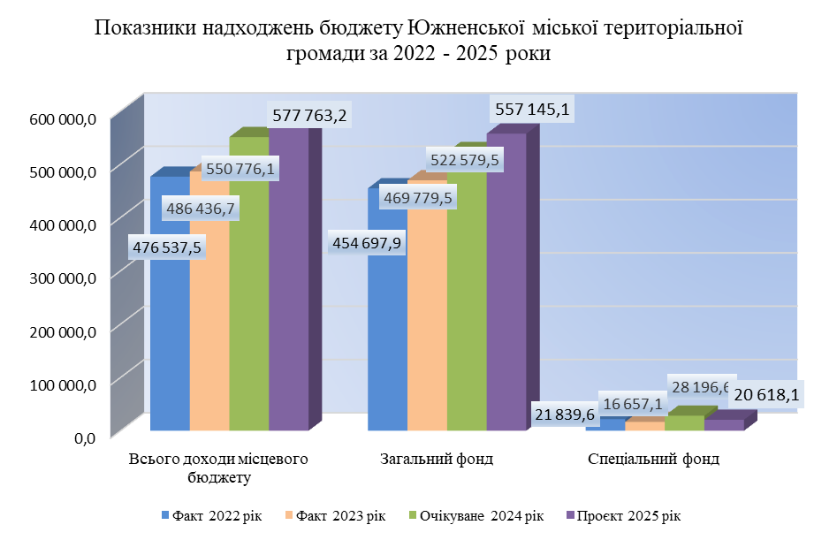
+ 102 447,2 тис.грн (122,5%)
Дохідна частина загального фонду (без урахування офіційних трансфертів) розраховано у сумі – 557 145,1 тис.грн, що становить 106,6% до очікуваних надходжень 2024 року.
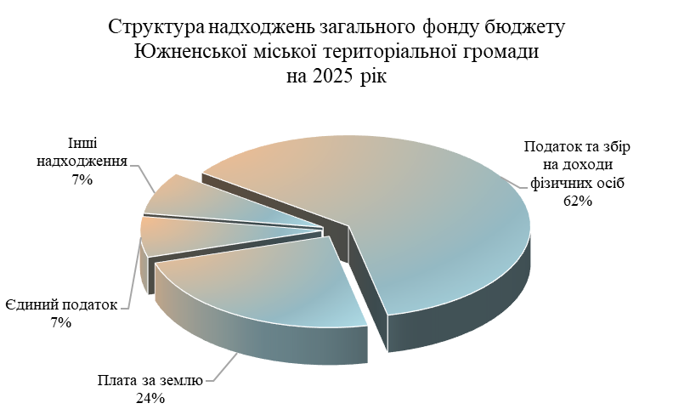

Головним серед дохідних джерел бюджетів місцевого самоврядування є податок та збір на доходи фізичних осіб, прогнозна питома вага надходжень якого у 2025 році складатиме близько 62% від обсягу надходжень загального фонду бюджету міської територіальної громади.
Розрахунок планових надходжень податку та збору на доходи фізичних осіб здійснено за видами надходжень з урахуванням базових надходжень за 2021 – 2023 роки, на підставі очікуваних надходжень за 2024 рік та відповідної прогнозної інформації за бюджетоутворюючиими підприємствами громади на плановий рік. Відповідний податок розрахований із урахуванням основних показників розвитку територіальної громади згідно проєкту Програми економічного і соціального розвитку Южненської міської територіальної громади на 2025 рік, бази та ставок оподаткування доходів фізичних осіб, передбачених нормами Податкового кодексу України та Закону України «Про Державний бюджет України на 2025 рік»:
- фонд оплати праці найманих працівників;
- рівень середньої заробітної плати;
- застосування ставки оподаткування заробітної плати, інших заохочувальних та компенсаційних виплат та винагород, які виплачуються платнику у зв’язку з трудовими відносинами (18%);
- не враховані надходження податку від оподаткування доходів у вигляді грошового забезпечення, грошових винагород та інших виплат, одержаних військовослужбовцями, поліцейськими та особами рядового і начальницького складу;
- на підставі ст. 49 Закону України «Про Державний бюджет України на 2025 рік», як виняток з положень пункту 1 частини першої статті 64 Бюджетного кодексу України, податок на доходи фізичних осіб (крім податку від оподаткування доходів у вигляді грошового забезпечення, грошових винагород та інших виплат, одержаних військовослужбовцями, поліцейськими та особами рядового і начальницького складу), що сплачується (перераховується) згідно з Податковим кодексом України на відповідній території (крім території міст Києва та Севастополя), зараховується до загального фонду бюджетів міських територіальних громад у розмірі – 64%.

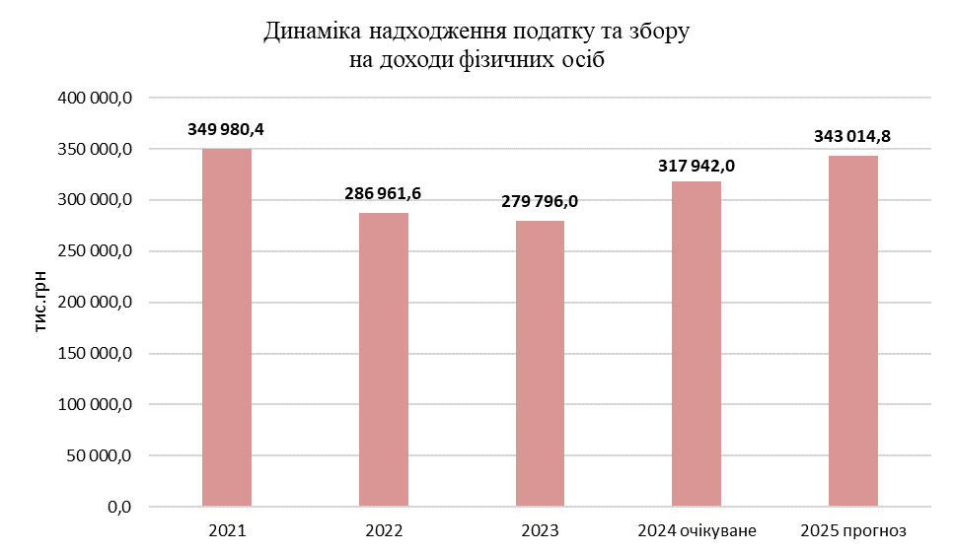
82,0 %
97,5 %
113,6%
107,9 %
Таким чином, загальний обсяг податку та збору на доходи фізичних осіб Южненської міської територіальної громади становить 343 014,8 тис.грн, що на 25 072,8 тис.грн, або на 7,9% більше очікуваних надходжень за 2024 рік. Збільшення надходжень обумовлено поступовим зростанням ділової активності суб’єктів господарювання, виходячи з можливостей в періоди дії воєнного стану, відновленням роботи морського коридору, підвищенням рівня мінімальної заробітної плати та прогнозованим підвищенням розміру середньої заробітної плати.
Відповідно до статті 10 Податкового кодексу України у 2025 році у складі прогнозних надходжень місцевих податків та зборів враховано: податок на майно, єдиний податок та туристичний збір.
Податок на майно займає друге місце серед бюджетоутворюючих податків, який включає надходження податку на нерухоме майно, відмінне від земельної ділянки, плату за землю та транспортний податок. Відповідний податок розрахований з урахування вимог розділу ХІІ Податкового кодексу України та складає 141 819,9 тис.грн, питома вага – 24,5% у загальному обсязі доходів місцевого бюджету.
Одним із вагомих джерел надходжень у складі податку на майно є плата за землю (93,1% в структурі надходжень податку на майно або 23,7% в структурі надходжень загального фонду). Відповідно до Бюджетного кодексу України, надходження відповідного податку в повному обсязі (100%) зараховуються до бюджету територіальної громади. Прогнозний обсяг плати за землю розрахований з урахуванням статей 269–289 Податкового кодексу України та інших нормативних актів, які регулюють земельні відносини.
Надходження плати за землю формуються із земельного податку та орендної плати за земельні ділянки, що сплачуються юридичними і фізичними особами. Згідно з нормами Податкового кодексу України та рішенням Южненської міської ради від 30.06.2022 №992-VІII із внесеними змінами від 29.03.2024 №1664-VIII встановлені ставки земельного податку за видами цільового призначення земель на відповідній території Южненської міської територіальної громади.
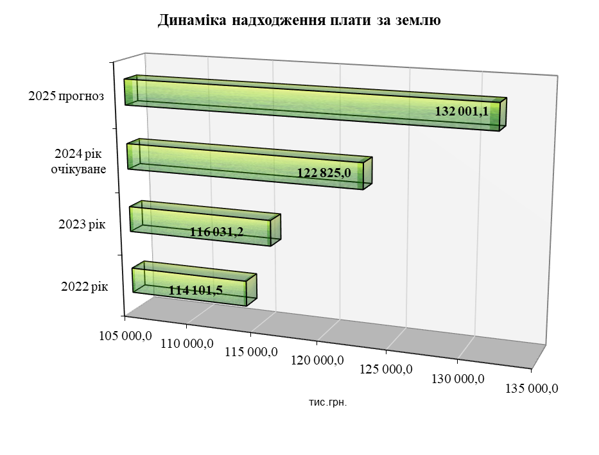
Прогноз на 2025 рік розраховано на підставі актуальної бази землевласників та землекористувачів, а також діючих умов за договорами оренди земельних ділянок. Прогнозний розрахунок надходжень плати за землю становить 132 001,1 тис.грн, що на 7,5% або на 9 176,1 тис.грн більше очікуваних надходжень за 2024 рік.
В структурі платежів за землю найбільш питому вагу займає земельний податок з юридичних осіб (67,3%). Основні платники податку - ДП «МТП «Південний», АТ «Укртанснафта» та АТ «Укрзалізниця», надходження яких у загальному обсязі земельного податку становлять 30%, 20% та 16% відповідно. На 2025 рік прогнозний показник складає 88 829,3 тис.грн. Одним з найбільших платників податку є АТ «Одеський припортовий завод» (питома вага у складі земельного податку становить 40%), який з 2023 року призупинив сплату податкових зобов’язань у зв’язку із складним фінансовим станом підприємства, що визнано рішенням ГУ ДПС в Одеській області від 28.07.2023 №51/15-32-04 про неможливість своєчасного виконання платником податків свого податкового обов’язку.

Орендна плата за землю (юридичні та фізичні особи) складає 31% від загального обсягу надходжень плати за землю. Прогнозні надходження відповідного платежу до місцевого бюджету складають 39 043,0 тис.грн (юридичні особи) та 2 254,6 тис.грн (фізичні особи). Основними платниками орендної плати є ТОВ «Д.Енерджи» , ТОВ "Блек Сі Грейн Термінал", ТОВ «Южспортінвест», ТОВ «Енерго Продукт ЛТД», ТОВ «Амбер Агро», ТОВ «ЛОДЖИСТІК ВЕНДОР».

Враховуючи вимоги Податкового кодексу України, рішенням Южненської міської ради Одеського району Одеської області від 06.06.2024 №1726-VІІI встановлені ставки та пільги зі сплати податку на нерухоме майно, відмінне від земельної ділянки. Розрахунок показника суми відповідного податку на 2025 рік проведено з урахуванням ставок податку за об’єктами житлової та комерційної нерухомості, юридичних та фізичних осіб, а також з урахуванням площі об’єктів та складає 9 718,8 тис.грн, що на 3,8% більше очікуваних надходжень 2024 року.

Згідно рішення Южненської міської ради від 17.06.2021 №422-VІІI «Про встановлення ставок туристичного збору на території Юженської міської територіальної громади», ставка туристичного збору за кожну добу тимчасового розміщення особи у місцях проживання (ночівлі) встановлена у розмірі 0,5% від розміру мінімальної заробітної плати, встановленої законом на 1 січня звітного (податкового) року для внутрішнього та в’їзного туризму. Прогноз надходжень туристичного податку на 20225 рік складає 35,9 тис.грн, що на 61,7 % більше очікуваних надходжень за 2024 рік, але у 10 разів менше фактичних надходжень за 2021 рік, що обумовлено обмеженням доступу до пляжних зон у межах прибережної захисної смуги через повномасштабне вторгнення рф в Україну. Прогнозний розрахунок на 2025 рік здійснено з урахуванням періодів дії воєнного стану та ліквідації наслідків збройної агресії проти України.

Враховуючи вимоги Податкового кодексу України, рішенням Южненської міської ради від 17.06.2021 №420-VІІI встановлені ставки єдиного податку для фізичних осіб-підприємців, які здійснюють господарську діяльність:
- для першої групи платників єдиного податку - 10% розміру прожиткового мінімуму для працездатних осіб, встановленого законом на 1 січня звітного року;
- для другої групи платників єдиного податку – 10% розміру мінімальної заробітної плати, встановленої законом на 1 січня звітного року.
Розрахунковий обсяг показника єдиного податку на 2025 рік складає – 40 094,0 тис.грн, що на 1484,4 тис.грн, або 3,8% більше очікуваних надходжень за 2024 рік. 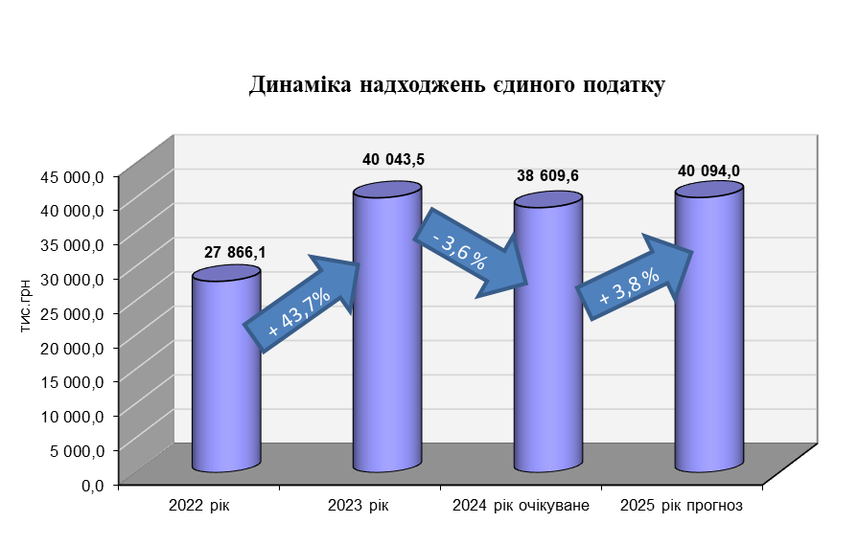

Відповідно до пп. 215.3.10 п. 215.3 ст. 215 Податкового кодексу України ставка акцизного податку з реалізації суб’єктами господарювання роздрібної торгівлі підакцизних товарів (пиво, алкогольні напої, тютюнові вироби, тютюн та промислові замінники тютюну) встановлена у розмірі 5%. Враховуючи фактичні надходження за 2021 - 2023 роки, очікувані надходження 2024 року, планове підвищення ставок акцизу на тютюнові вироби, прогнозні надходження акцизного податку з реалізації суб’єктами господарювання роздрібної торгівлі підакцизних товарів до бюджету територіальної громади на 2025 рік розраховано в сумі 17 760,3 тис. грн, що на 11,7% або на 1860,3 тис.грн більше очікуваних надходжень поточного року.
Прогнозні показники акцизного податку з пального на 2025 рік сформовані на підставі прогнозу Міністерства фінансів України щодо основних прогнозних обсягів виробництва, імпорту та реалізації пального на 2025 рік з врахуванням оподаткування пального за повною ставкою. Прогнозний обсяг надходжень податку з вироблених в Україні підакцизних товарів та ввезених на митну територію України підакцизних товарів (продукції) становить 9 483,4 тис.грн, що на 23,5% або на 1 801,5 тис.грн більше очікуваних надходжень 2024 року. Зазначені кошти будуть зараховані до загального фонду місцевого бюджету автоматично, тобто пропорційно до обсягу реалізованого суб’єктами господарювання роздрібної торгівлі пального по на відповідній території за друге півріччя 2024 року та перше півріччя 2025 року в загальному обсязі такого реалізованого пального в цілому по Україні.

Передача в оренду майна, що знаходиться у комунальній власності регулюється наступними нормативними документами:
- Закон України «Про оренду державного та комунального майна» від 03.10.2019 року;
- Порядок передачі в оренду державного та комунального майна, затверджений постановою Кабінету Міністрів України від 03.06.2020 року № 483;
- Методика розрахунку орендної плати за майно Южненської міської територіальної громади, затвердженою рішенням Южненської міської ради від 28.03.2019 року №1338-VІІ (зі змінами), згідно якої орендна плата за майно визначається на конкурсних засадах відповідно до його ринкової вартості.
Таким чином, на підставі діючих договорів оренди майна, що знаходиться у комунальній власності, на 2025 рік розрахований показник надходжень орендної плати за користування цілісним майновим комплексом та іншим майном, що перебуває в комунальній власності міської територіальної громади складає 809,9 тис. грн, що на 21,9% або 145,5 тис.грн більше очікуваних надходжень за 2024 рік.

Згідно ст.64 Бюджетного кодексу України, податок на прибуток підприємств комунальної власності належить до обсягу доходів загального фонду міського бюджету. Відповідно до розділу ст.136 Податкового кодексу України, базова (основна) ставка податку становить 18 відсотків. На підставі фінансово-економічних планів комунальних підприємств на 2025 рік та враховуючи очікувану сплату відповідного податку за підсумками фінансово-господарської діяльності за 2024 рік, розраховано показник податку на прибуток підприємств комунальної власності в обсязі 1014,0 тис. гривень.

Рішенням Южненської міської ради «Про затвердження порядку та нормативу відрахувань до місцевого бюджету частини чистого прибутку (доходу) підприємствами, що належать до комунальної власності Южненської міської територіальної громади Одеського району Одеської області, на 2025 рік» від 05.07.2024 №1767-VIIІ встановлений норматив відрахувань у розмірі 2 відсотки. Враховуючи відповідне рішення, прогнозний фінансовий результат комунальних підприємств за підсумками 2024 року та щоквартально у 2025 році, розрахунковий показник частини чистого прибутку (доходу) підприємств, що підлягає перерахуванню до місцевого бюджету складає 112,6 тис. гривень.
Також, згідно статті 64 Бюджетного кодексу України до складу доходів загального фонду міських територіальних громад належать:
- плата за встановлення земельного сервітуту – 885,0 тис.грн (0,2%);
- державне мито – 330,8 тис. грн. (0,06%);
- плата за надання інших адміністративних послуг – 220,5 тис.грн (0,04%);
- адміністративний збір за державну реєстрацію речових прав на нерухоме майно та їх обтяжень – 112,6 тис. грн. (0,02%).
- адміністративні штрафи та інші санкції – 54,6 тис. грн. (питома вага 0,01%);

Спеціальний фонд (без урахування міжбюджетних трансфертів) розрахований в загальному обсязі 20 618,1 тис. гривень.
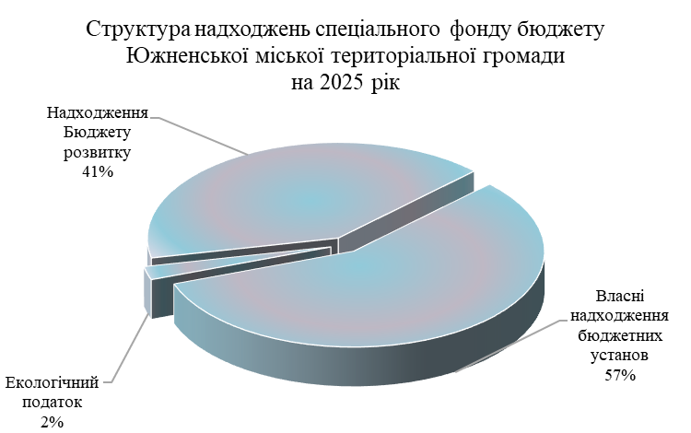
Відповідно до статті 69¹, 71 Бюджетного кодексу України до складу спеціального фонду міського бюджету у 2025 році належать:
- екологічний податок – 459,3 тис. грн (розраховано з урахуванням 25 відсоткового розмежування, що надходить до міських бюджетів), що на 11,1% або на 45,9 тис.грн більше очікуваних надходжень за 2024 рік, але на 42,0% або на 331,8 тис.грн менше фактичних надходжень за 2021 рік, що обумовлено зменшенням обсягів викидів забруднюючих речовин АТ "ОПЗ" у зв'язку з зупинкою виробництва з 01.10.2021 року;
- власні надходження бюджетних установ – 11 715,4 тис. гривень. Розрахунки проведено в розрізі управлінь за установами, що утримуються за рахунок коштів місцевого бюджету по першій групі надходжень від плати за послуги, що надаються бюджетними установами згідно із законодавством (включає: плату за послуги, плату за орендну майна бюджетних установ).
Надходження Бюджет розвитку в частині коштів від продажу земельних ділянок несільськогосподарського призначення, що перебувають у державній або комунальній власності – 8 443,4 тис. грн. Прогнозний розрахунок складено з урахуванням очікуваного викупу землекористувачами земельних ділянок.

ІІІ. Пояснення до основних положень пропонованих обсягів видатків і кредитування за бюджетною класифікацією на 2025 рік
(п.п. в) п.п. 1) п. 1 ст.76 Бюджетного кодексу України)

Загальний фонд

Сформований проект місцевого бюджету на 2025 рік ґрунтується на вимогах положень Конституції України, Податкового кодексу України, Бюджетного кодексу України, інших законодавчих актів, що стосуються місцевих бюджетів та міжбюджетних відносин.
На виконання частини першої та восьмої статті 75 Бюджетного кодексу України Міністерством фінансів України листом від 04 вересня 2024 року № 1581/03/03.01-20/2-24 доведені особливості складання проектів місцевих бюджетів на 2025 рік.
З бюджету Южненської міської територіальної громади передбачається передача коштів до Державного бюджету України (реверсна дотація).
Загальний обсяг видатків місцевого бюджету Южненської міської територіальної громади на 2025 рік, становитиме 577 763,2 тис. грн, у тому числі:
- по загальному фонду – 555 591,3 тис. грн;
- по спеціальному фонду – 22 171,9 тис. гривень.

Оборотна касова готівка -1 000,0 тис. гривень.

Передбачається передача коштів до Державного бюджету України (реверсна дотація) на 2025 рік на загальну суму 56 019,3 тис. гривень
У структурі видатків бюджету Южненської міської територіальної громади на 2025 рік найбільшу питому вагу складають видатки на оплату праці працівників бюджетних установ, які фінансуються з бюджету Южненської міської територіальної громади. Розрахунок фонду оплати праці з нарахуваннями працівників бюджетної сфери здійснено виходячи з розміру мінімальної заробітної плати з 1 січня – 8 000 грн, прожиткового мінімуму для працездатних осіб – 3 028 гривні.
Розрахунок видатків загального фонду місцевого бюджету на 2025 рік по захищеним статтям наступний :

- заробітна плата з нарахуваннями | 235 392,6 | тис. грн
- медикаменти та перев'язувальні матеріали | 179,8 | тис. грн
- продукти харчування | 16 374,2 | тис. грн
- комунальні послуги та енергоносії | 39 124,2 | тис. грн
- інші виплати населенню | 30 201,7 | тис. грн
УСЬОГО | 321 272,5 | тис. грн
Найбільшу питому вагу у видатковій частині загального фонду бюджету Южненської міської територіальної громади (345,4 млн грн) складають видатки соціальної спрямованості: 67,8 % видатків спрямовувалися на такі галузі, «Соціальний захист і соціальне забезпечення», «Освіта», «Охорона здоров’я», «Культура і мистецтво», «Фізична культура і спорт».

Освіта

Кількість бюджетних установ- 18 , з них:  -дошкільні навчальні заклади- 6 ;  - загальноосвітні школи – 5 ;  - загальноосвітня школа – дошкільний навчальний заклад - 1;  - позашкільні заклади - 2 ;  -школа мистецтв -1;  - інші заклади освіти ( центр професійного розвитку педагогічних працівників, централізована бухгалтерія, інклюзивно -ресурсний центр) -3 | Кількість штатних посад- 1 136,0 од.  дошкільні навчальні заклади – 346,75 од.;  - загальноосвітні школи – 653,75 од;  - позашкільні заклади - 28 од;  - школа естетичного виховання дітей – 72,75 од.  - інші заклади освіти (центр професійного розвитку педагогічних працівників – 5,25 , централізована бухгалтерія- 18,25 , інклюзивно-ресурсний центр) – 11,25 од.
Кількість вихованців в дошкільних навчальних закладах та загальноосвітніх школах-дитячих садках - 819 ;
Кількість учнів в загальноосвітніх школах та ЗОШ-ДНЗ– 3 655 ;
Кількість учнів в естетичній школі виховання – 595 ;
Кількість вихованців в позашкільних закладах освіти – 740.

Всього обсяг видатків загального фонду в проекті бюджету Южненської міської територіальної громади запланований на 2025 рік в цілому по галузі «Освіта» на суму 174 721,0 тис. гривень.

Основними напрямами при формуванні видатків на галузь Освіта є:
- заробітна плата з нарахуванням 117 578,2 тис. грн (67,3 % від загального обсягу видатків на освіту );
- комунальні послуги бюджетних установ на 2025 рік заплановані у сумі 29 480,2 тис. грн, (16,9 %);
- продукти харчування передбачено в розмірі 16 374,2 тис. гривень. Рішенням Южненської міської ради №1039-VIII від 11.08.2022 року встановлено розмір плати за харчування дітей в закладах дошкільної освіти Южненської міської територіальної громади у співвідношенні 70% за рахунок місцевого бюджету та 30 % за рахунок плати батьків або осіб які їх замінюють. Відповідно до Рішення Виконавчого комітету Южненської міської ради від 10.08.2022 року №751 для вихованців дошкільної освіти встановлено 2-х разове харчування (сніданок, обід) , з них:
- діти 1-4 роки – 49,97 грн;
встановлено 3-х разове харчування (сніданок, обід, полуденок) , з них:
- діти 4-6(7) роки – 83,53 грн.
Рішенням Виконавчого комітету Южненської міської ради від 20.09.2022 року №760 для учнів закладів загальної середньої освіти встановлено вартість харчування з них:
Сніданок:
- учні 1-4 класів – 37,28 грн;
- учні пільгової категорії 5-9 класи – 41,39 грн, 10-11 класи – 43,78 грн;
Групи подовженого дня 1-4 класи : обід – 38,49 грн; полуденок – 19,85 грн.
- на медикаменти – 163,4 тис. грн;
- на виконання місцевих програм в галузі освіти (без урахування харчування дітей в загальноосвітніх навчальних закладах – 8 167,4 тис. грн) – 2 434,8 тис. грн, з них: на виконання ст. 17 Закону України «Про охорону праці» для працівників освіти виділено кошти для проведення обов’язкових медичних оглядів на суму 1 159,4 тис. грн.;
- на поточне утримання установ освіти – 8 690,2 гривень.

Охорона здоров’я

Видатки на охорону здоров’я на 2025 рік визначені з урахуванням продовження реалізації заходів реформи фінансування системи охорони здоров’я відповідно до Закону України «Про державні фінансові гарантії медичного обслуговування населення».
З метою забезпечення видатків на проведення місцевих програм, функціонування установ охорони здоров’я та підтримки комунальних некомерційних підприємств охорони здоров’я в проекті бюджету на 2025 рік за рахунок власних доходів бюджету Южненської міської територіальної громади заплановані видатки в сумі 28 218,7 тис. гривень
Видатки на оплату за енергоносії та комунальні послуги комунальними некомерційними підприємствами охорони здоров’я на 2025 рік передбачені за рахунок коштів місцевого бюджету Южненської міської територіальної громади в сумі 7 057,1 тис. гривень.
В проєкті бюджету Южненської міської територіальної громади по галузі «Охорона здоров’я» враховані видатки на:

- Програму підтримки та розвитку вторинної медичної допомоги Южненської міської територіальної на 2023 – 2025 роки – 10 094,1 тис. грн;
- Програма розвитку та підтримки первинної медико-санітарної допомоги Южненської міської територіальної громади на 2024-2026 роки– 829,4 тис. грн;
- Міська цільова програма "Громадське здоров'я" Южненської міської територіальної громади на 2024-2026 роки" – 2 932,7 тис. грн, у тому числі: на забезпечення харчовими продуктами хворих (6 чол.), які страждають на рідкісні (орфанні) захворювання згідно Постанови КМУ від 31.03.2015 року № 160 - 2 000,0 тис. грн , забезпечення пільговими медикаментами окремих груп населення (65 осіб) згідно Постанови КМУ від 17.08.1998 року №1303 – 450,0 тис. грн, забезпечення інвалідів та дітей інвалідів технічними та іншим засобами (15 осіб) згідно Постанови КМУ від 03.12.2009 року № 1301 – 478,8 тис. грн., забезпечення дітей віком до першого року життя народжених ВІЛ-інфікованими матерями адаптованими молочними сумішами ,(2 дитини)– 3,7 тис. грн
- Програму місцевих стимулів для працівників Комунального некомерційного підприємства "Южненська міська лікарня" Южненської міської ради на 2023-2025 роки – 14 362,7 тис. грн;

Культура

Кількість бюджетних установ - 7, з них:  Публічна бібліотека - 1 , в т ч 2 філії  Музей – 1  Галерея - 1  Палац культури «Дружба» - 1  Новобілярський селищний клуб -1  Сичавський будинок культури – 1  Централізована бухгалтерія - 1 | Кількість штатних посад 178,25 од., з них:  Публічна бібліотека - 27,25 од. в філіях – 3,75  Музей – 3,75 од.  Галерея - 2,75 од.  Палац культури «Дружба» - 112 од.  Новобілярський селищний клуб – 11,75 од  Сичавський будинок культури – 13,75 од  Централізована бухгалтерія – 7 од

На утримання установ культури та культурно-масові заходи на 2025 рік планується виділити з місцевого бюджету видатки на загальну суму 33 356,9 тис. грн, з них:
На виплату заробітної плати з нарахуваннями заплановано – 25 352,9 тис. грн;
На оплату комунальних послуг – 5 555,0 тис. грн;
На місцеві програми розвитку культури – 349,4 тис. грн. з них: на виконання ст. 17 Закону України «Про охорону праці» для працівників культури виділено кошти для проведення обов’язкових медичних оглядів на суму 53,0 тис. грн;
- інші видатки -2 099,6 тис. гривень.

Фізична культура і спорт

Кількість бюджетних установ -2, з них;  Центр « Спорт для всіх»  Южненська дитячо-юнацька  спортивна школа | Кількість штатних посад - 57,25 од., з них:  Центр « Спорт для всіх» - 26,75 од.  Южненська дитячо-юнацька  спортивна школа 30,5 од.
У 2025 році 370 дитини будуть відвідувати дитячо – юнацьку спортивну школу та 280 вихованців - спортивний Центр « Спорт для всіх»

Прогнозний обсяг видатків, що планується виділити з місцевого бюджету на фізичну культуру та спорт на 2025 рік складає 50 886,2 тис. грн, з них на :
- оплату праці з нарахуваннями працівникам бюджетних установ – 9 540,9 тис. грн
- комунальні послуги – 662,7 тис. грн ;
- місцеві програми – 39 535,6 тис. грн ;
- інше поточне утримання установ– 1 147,0 тис. грн..
З метою забезпечення утримання в належному стані існуючої мережі спортивних споруд та забезпечення їх ефективного функціонування для проведення спортивних заходів передбачається виділення коштів на загальну суму 33 652,1 тис. грн, з них:
- на виплату заробітної плати з нарахуваннями – 13 827,1 тис. грн;
- на оплату комунальних послуг – 17 834,2 тис. грн;
- інші видатки – 1 990,8 тис. грн.

Соціальний захист та соціальне забезпечення

Кількість бюджетних установ -2, з них:  - Комунальний заклад "Центр надання соціальних послуг Южненської міської ради Одеського району Одеської області"- 1;  - Комунальний спеціалізований заклад "Центр комплексної реабілітації для осіб з інвалідністю" -1 | Кількість штатних посад – 52,75 од, з них:  - Комунальний заклад "Центр надання соціальних послуг Южненської міської ради Одеського району Одеської області"- 36 од. ;  - Комунальний спеціалізований заклад "Центр соціальної реабілітації дітей-інвалідів міста Южного"-16,75 од
Кількість підопічних:
- у центрі надання соціальних послуг - 238 осіб;
- у центрі соціальної реабілітації дітей інвалідів -84 особи.
Соціальний захист та соціальне забезпечення населення залишається одним із ключових пріоритетів діяльності міської влади. Ефективний соціальний захист – це не лише гарантовані державою соціальне забезпечення (пенсії, виплати, доплати) і створена мережа надання соціальних послуг, а й комплекс заходів, що здійснюються на місцевому рівні за рахунок коштів місцевого бюджету шляхом надання додаткових гарантій соціального захисту мешканцям Южненської міської територіальної громади.
По галузі «Соціальний захист та соціальне забезпечення» передбачено видатки в розмірі 40 452,6 тис. грн, з них:
На 2025 рік на утримання Комунального закладу "Центр надання соціальних послуг Южненської міської ради Одеського району Одеської області"- планується виділити з місцевого бюджету 5 559,5 тис. грн, з них : на виплату заробітної плати з нарахуваннями – 5 281,7 тис. грн, оплату комунальних послуг – 102,0 тис. грн, у утримання центру – 234,0 тис. гривень.
На утримання Комунального спеціалізованого закладу "Центр соціальної реабілітації дітей-інвалідів міста Южного" планується виділити з місцевого бюджету 4 100,5 тис. грн, з них : на виплату заробітної плати з нарахуваннями – 3 827,4 тис. грн, оплату комунальних послуг – 92,2 тис. грн, медикаменти – 16,4 тис. грн., інші витрати – 179,5 тис. гривень.
На забезпечення соціальними послугами за місцем проживання громадян, які не здатні до самообслуговування у зв'язку з похилим віком, хворобою, інвалідністю передбачаються видатки у сумі – 155,0 тис. гривень.
На виконання програм Южненської міської територіальної громади в межах галузі «Соціальний захист та соціальне забезпечення» передбачено видатків в загальній сумі 30 637,6 тис. грн, у тому числі :
- Цільова соціальна програма Молодь Южненської міської територіальної громади на 2025-2027 роки– 358,0 тис. грн;
- Програма національно-патріотичного виховання дітей та молоді Южненської міської територіальної громади на 2024-2026 роки – 41,0 тис. грн;
- Програма плану дій щодо реалізації Конвенції ООН про права дитини на 2024-2026 роки Южненської міської територіальної громади–34,0 тис. грн;
- Програма надання пільг на оплату послуг зв’язку, інших передбачених законодавством пільг та компенсації за пільговий проїзд окремих категорій громадян Южненської міської територіальної громади на 2021-2025 роки – 9,4 тис. грн;
- Організація та проведення громадських робіт – 9,8 тис. грн;
- Програма проведення обов’язкових профілактичних медичних оглядів працівників комунального спеціалізованого закладу "ЦЕНТР КОМПЛЕКСНОЇ РЕАБІЛІТАЦІЇ ДЛЯ ОСІБ З ІНВАЛІДНІСТЮ" на 2024-2026 роки – 15,0 тис. грн;
- Програма соціального захисту та підтримки окремих категорій населення Южненської міської територіальної громади на 2024-2026 роки – 26 169,4 тис. грн; Зазначена Програма спрямована на реалізацію комплексу заходів, пов`язаних з вирішенням найгостріших проблем соціального захисту найменш захищених категорій, які, в першу чергу, потребують допомоги зі сторони територіальної громади - надання одноразової матеріальної допомоги особам з інвалідністю І групи; надання одноразової грошової допомоги на поховання деяких категорій населення; надання грошової допомоги, за рішенням Координаційної ради, надання одноразової грошової допомоги громадянам яким виповнилось 80, 90, 100 років до ювілею, надання одноразової грошової допомоги громадянам громади з нагоди визначення пам’ятних дат, надання одноразової грошової допомоги: пораненим та сім’ям загиблих військовослужбовців ЗСУ, СБУ,МВС та інших формувань, визначених згідно з мобілізаційними планами; надання адресної одноразової допомоги при народженні дитини, щорічної одноразової грошової допомоги особам , яким виповнюється 91 та більше років до дня народження.
- Програма щодо відзначення, заохочення та вшанування пам’яті громадян, яким присвоєно звання "Почесний громадянин Южненської міської територіальної громади" та нагороджених Почесною відзнакою "За заслуги перед Южненською міською територіальною громадою" на 2023-2025 роки" – 3 000,0 тис. грн, кошти спрямовуються на виплату
- Програма оздоровлення та відпочинку дітей Южненської міської територіальної громади на період 2025-2027 роки – 1 001,0 тис.грн.

Державне управління

На забезпечення функціонування виконавчих органів Южненської міської ради в 2025 році за КТПКВКМБ 0100 «Державне управління» у проекті бюджету Южненської міської територіальної громади передбачені видатки на загальну суму 82 976,9 тис. грн, у тому числі на:
- виплату заробітної плати з нарахуваннями – 73 453,6 тис. грн;
- комунальні послуги – 3 242,6 тис. грн ;
- інше поточне утримання – 6 046,5 тис. грн .

Видатки заплановано з урахуванням Рішення Южненської міської ради від 28.10.2022 року №1115-VIII «Про внесення змін до Рішення Южненської міської ради від 30.06.2022 року №1002 -VIII «Про затвердження структури та загальної чисельності апарату ради, апарату виконавчого комітету та інших виконавчих органів Южненської міської ради Одеського району Одеської області», згідно якого загальна чисельність складає 167 штатних одиниць.

Житлово-комунальне господарство

На реалізацію програм в галузі житлово-комунального господарства у 2025 році передбачається 51 830,5 тис. грн з них:

- Забезпечення діяльності водопровідно – каналізаційного господарства, в тому числі: | 1 597,9 | тис. грн
-поточний ремонт ділянки мереж внутрішньоквартальної зливової каналізації  -поточний ремонт зовнішньої мережі зливової каналізації  -проведення технічної інвентаризації та виготовлення технічного паспорту | 450,0  298,5  385,3 | тис. грн
-проведення моніторингу якості зливових вод | 85,7 | тис. грн
-сплата екологічного податку | 378,4 | тис. грн

- Благоустрій територій міста, в тому числі: | 45 852,7 | тис. грн
- поточне утримання міських територій КП «Екосервіс»  - утримання територій загального користування КП «Южненське узбережжя» | 21 010,5  14 846,4 | тис. грн  тис. грн
- поточне утримання кладовища | 2 725,5 | тис. грн
- відлов бродячих тварин | 142,7 | тис. грн
- поточне утримання мереж зовнішнього освітлення | 2 625,2 | тис. грн
- оплата зовнішнього освітлення | 2 932,4 | тис. грн
- поточне утримання громадських вбиральнь м. Южного  - програма з локалізації та ліквідації амброзії полинолистої  на території Южненської міської територіальної громади  - поточний ремонт пішохідних доріжок на загальноміській території  - реєстрація у ЄДЕССБ вулиць с.Нові Білярі і с.Булдинка  - проведення незалежної оцінки доріг с. Нові Білярі і с.Булдинка, с.Сичавка, с.Кошари | 626,5  175,1  639,0  58,4  71,0 | тис. грн  тис. грн  тис. грн  тис. грн  тис. грн  тис. грн
- Відшкодування різниці між затвердженим та економічно обгрунтованим тарифом на послуги з централізованого водовідведення для населення м.Южного і с. Нові біляри та с.Булдинка | 4 380,0 | тис. грн

По галузі «Економічна діяльність» у 2025 році передбачається 8 727,6 тис. грн, з них:
Програма "Соціальний автобус" на території Южненської міської територіальної громади на 2024-2026 роки, здійснення регулярних безкоштовних перевезень мешканців в межах Южненської міської територіальної громади – 5 387,0 тис. грн;
Поточне утримання міських доріг – 2 968,1 тис. грн (Програма реформування і розвитку житлово-комунального господарства Южненської міської територіальної громади на 2020-2024 роки);
Виготовлення та оновлення Еспланади пам’яті для загиблих військовослужбовців ЗСУ - 177,0 тис. грн (Програма щодо відзначення, заохочення та вшанування пам'яті громадян, яким присвоєно звання "Почесний громадянин Южненської міської територіальної громади" та нагороджених Почесною відзнакою "За заслуги перед Южненською міською територіальною громадою" на 2023-2025 роки);
Комплексна цільова програма "Електронна громада" на 2024-2026 роки - 155,5 тис.грн;
Членські внески до асоціації органів місцевого самоврядування – 40,0 тис. гривень.

Інші послуги, пов’язані з економічною діяльністю – 28 269,1 тис. грн, з них:

- На засоби масової інформації з місцевого бюджету у 2024 році планується виділити кошти у сумі 3 582,7 тис. грн, (Міська програма підтримки суб’єкта у сфері аудіовізуальних медіа (КОМУНАЛЬНЕ НЕКОМЕРЦІЙНЕ ПІДПРИЄМСТВО "ТЕЛЕБАЧЕННЯ ГРОМАДИ"), засновником якого є Южненська міська рада на 2024-2026 роки )
- Програма сприяння оборонній і мобілізаційній готовності Южненської міської територіальної громади на 2025-2027 роки– 406,2 тис. грн;
- Обслуговування системи автоматичного відкриття ПРУ м. Южного (52 шт) – 121,5 тис. грн

Інші заходи громадського порядку та безпеки
На виконання рішення Южненської міської ради від 28.10.2022 року № 1120-VIII на час дії воєнного стану та рік після його скасування, продовжено функціонування відділу муніципальної охорони (безпеки) КП «Муніципальна варта. На виконання повноважень за рахунок коштів місцевого бюджету заплановано видатки на загальну суму – 20 158,7 тис. гривень (Програма забезпечення діяльності Южненського комунального підприємства "Муніципальна варта" на 2025-2027 роки).

Резервний фонд місцевого бюджету - 4 000,0 тис. гривень.

Спеціальний фонд.
Загальна сума видатків спеціального фонду на 2025 рік передбачається в сумі 21 171,9 тис. грн або 3,7 % загального обсягу видатків, в тому числі:

- Фонд охорони навколишнього природного середовища - 459,3 тис. грн, з них: озеленення міських територій, придбання контейнерів для вивозу твердих побутових відходів.
- Власні надходження бюджетних установ - 11 715,4 тис. грн з них:
- по установам освіти – 11 540,4 тис. грн (батьківська плата за харчування дітей дитячих дошкільних закладів ( 30%) платні послуги за харчування груп ГПД не пільгових категорій , батьківська плата за навчання дітей у школі мистецтв);
- по установам культури та фізичної культури – 160,0 тис. грн (кошти за оренду приміщень та спортивних майданчиків);
- по установам соціального захисту - 15,0 тис. грн (соціальні платі послуги).

- Видатки бюджету розвитку - 9 997,2 тис. грн, з них :

Органи місцевого самврядування – 23,0 тис. грн (персональний комп’ютер у зборі).
Заклади охорони здоров’я – 1 548,7 тис. грн (капітальний ремонт (заміна) ліфту за адресою: вул.Будівельників, 19, місто Южне Одеського району Одеської області);
Соціальний захист – 92,8 тис. грн (придбання персонального комп’ютеру у зборі – 1 шт, масажний стіл– 1 шт для КСЗ «Центр комплексної реабілітації осіб з інвалідністю»; придбання багатофункціональний пристрій – 2 шт для КЗ «Центр надання соціальних послуг»);
Заклади культури – 66,3 тис. грн (поповнення бібліотечного фонду – 43,3 тис. грн, придбання персонального комп’ютеру у зборі – 1 шт).
Житлово-комунальне господарство – 5 394,7 тис. грн, з них:
- придбання обладнання довгострокового користування – 461,4 тис. грн (причеп – 1 шт, газонокосарка, мотокоси, висоторіз, мотоножниці);
- Капітальний ремонт (заміна ліфту за адресою: проспект Миру, будинок 26 (3 підїзд), м.Южне Одеського району Одеської області) – 1 835,0 тис. грн
- Реконструкція котельні з встановленням когенераційної установки, за адресою: 65481, Одеська область, Одеський район, Южненська територіальна громада, м.Южне, вул. Старомиколаївське шосе,8 – 3 098,3 тис. грн;
Економічна діяльність – 2 799,5 тис. грн, з них:
- Капітальний ремонт проїжджої частини вул.Приморської від вул.Юудівельників до просп. Григорівського десанту м.Южного Одеської області – 2 799,5 тис. грн

Інші – 72,2 тис.грн:
- Проведення експертної грошової оцінки земельної ділянки чи права на неї– 57,0 тис. грн.
- Підготовка земельних ділянок несільськогосподарського призначення або прав на них комунальної власності для продажу на земельних торгах та проведення таких торгів– 15,2 тис. грн.

Проєкт бюджету Южненської міської територіальної громади на 2025 рік складено в умовах триваючого воєнного стану введено згідно Указу Президента України від 24.02.2022 року №64/2022, розрахований виходячи з прогнозних фінансових ресурсів місцевого бюджету та оцінки обґрунтованості потреби у бюджетних коштах, базується на положеннях і завданнях, визначених Програмою економічного і соціального розвитку Южненської міської територіальної громади на 2025 рік.

ІV. Обґрунтування особливостей міжбюджетних взаємовідносин
(п.п. г) п.п. 1) п. 1 ст.76 Бюджетного кодексу України)

Враховані обсяги міжбюджетних трансфертів (реверсна дотація) визначені у Законі про Державний бюджет України на 2025 рік (додаток 5 до проєкту рішення).

V. Інформація щодо погашення боргу, обсягів та умов запозичень
(п.п. ґ) п.п. 1) п. 1 ст.76 Бюджетного кодексу України)
Станом на 01 грудня 2024 року за Южненською міською радою борги та запозичення не рахуються.

VI. Інформація про хід виконання бюджету Южненської міської територіальної громади за січень-жовтень 2024 року
(п.п. 6) п. 1 ст.76 Бюджетного кодексу України)

ДОХОДИ

За січень - жовтень 2024 року до бюджету територіальної громади без урахування міжбюджетних трансфертів надійшло 464 678,0 тис. грн., що становить 113,1% від планових призначень на відповідний період, в тому числі загальний фонд – 436 993,0 тис. грн. (110,1%), спеціальний фонд – 27 685,0 тис. грн (200,0%).
Надходження офіційних трансфертів з Державного та обласного бюджетів становлять 134 342,7 тис. грн, що складає 96,4% від планових призначень на відповідний період.
Найбільша питома вага в структурі доходів загального фонду (без урахування міжбюджетних трансфертів) належить податку та збору на доходи фізичних осіб – 61%. Фактично до бюджету Южненської міської територіальної громади надійшло 266 024,9 тис. грн., що складає 108,7% від планових призначень та на 23 063,8 тис.грн менше відповідних надходжень 2021 року.
Податок на майно (в частині плати за землю) є другим за обсягом джерелом наповнення місцевого бюджету – 25,4%. Землевласниками та землекористувачами Южненської міської територіальної громади за 10 місяців 2024 року сплачено (у вигляді земельного податку та орендної плати за землю) 102 203,3 тис. грн., що складає 101,0% планових призначень та на 7,4% більше надходжень за відповідний період минулого року. Збільшення надходжень по платі за землю обумовлено застосуванням з 01.01.2024 коефіцієнту індексації нормативної грошової оцінки земель 1,051 та частковим погашенням податкової заборгованості .
За основними джерелами формування спеціального фонду, визначені ст. 69¹,71 Бюджетного кодексу України, за січень - жовтень 2024 року надійшло 27 685,0 тис. грн, що у 2 рази перевищує планові призначення та на 13 065,5 тис.грн більше аналогічних надходжень минулого року. Значне збільшення обумовлено надходженням у 2024 році коштів від продажу землі на загальну суму 16 740,0 тис.гривень.

ВИДАТКИ
Виконання видатків місцевого бюджету з урахуванням трансфертів за січень -жовтень 2024 року 503 021,1 тис. грн.
По загальному фонду виконання видатків за січень – жовтень 2024 року становить – 433 138,8 тис. грн. (85,9 % від річних планових призначень), по спеціальному фонду – 69 882,3 тис. грн. (39,4 % від річних планових призначень).
На захищені статті за 10 місяців 2024 року (заробітна плата, медикаменти, продукти харчування, комунальні послуги, інші виплати населенню витрачено 279 988,9 тис. грн., Питома вага захищених видатків в загальному обсязі видатків загального фонду складає 64,6 %.

Виконання загального фонду за січень-жовтень 2024 року/2025 року
тис. грн
 | Виконано за  10 місяців 2023 року | Виконано за  10 місяців 2024 року | Рівень зростання  %
Органи місцевого самоврядування | 47 492,9 | 53 116,9 | 111,8 %
Освіта | 161 563,6 | 187 357,2 | 116,0 %
Охорона здоров’я | 19 477,7 | 20 228,7 | 103,8 %
Соціальний захист та соціальне забезпечення | 17 041,7 | 22 932,2 | 134,6 %
Культура | 19 476,7 | 22 474,6 | 115,4 %
Фізична культура та спорт | 25 261,7 | 28 187,6 | 111,6%
Житлово-комунальне господарство | 28 583,3 | 34 815,2 | 121,8 %
Транспорт, дорожнє господарство, зв’язок, членські внески  Засоби масової інформації | 2 115,9  2 507,3 | 2 296,0  2 778,9 | 108,5 %  110,8 %
Інші заходи пов’язані з економічною діяльністю  Реверсна дотація  Інша заходи у сфері автотранспорту  Інші заходи громадського порядку та безпеки  Інші видатки  Заходи із запобігання та ліквідації надзвичайних ситуацій  Міжбюджетні трансферти іншим бюджетам  УСЬОГО | 108,4  30 904,0  13 921,6  464,8  3 094,2  35 575,9  407 589,7 | 1 411,0  0  3 096,2  13 895,6  313,8  162,5  40 072,4  433 138,8 | у 13 р  -  -  99,8%  67,5%  5,6%  112,6 %  106,3%
Кошти , що передаються із загального фонду до бюджету розвитку (спеціального фонду) | 58 801,5 | 59 022,7 | 100,4%

На спожиті бюджетними установами енергоносії за січень-жовтень 2024 року з місцевого бюджету витрачено – 20 236,2 тис. грн , у т.ч.:
- на теплопостачання – 8 665,5 тис. грн. ( 42,8 %);
- водопостачання та водовідведення – 924,7 тис. грн. (4,6 %);
- електроенергію – 9 112,8 тис. грн. (45,0 %);
- оплата природного газу – 691,0 тис. грн. (3,4 %);
- оплата інших енергоносіїв – 842,2 тис. грн. (4,2 %).

Виконання за січень- жовтень 2024 року по спеціальному фонду становить 69 882,3 тис. грн., з них видатки бюджету розвитку – 59 022,7 тис. грн.
Фонд охорони навколишнього природного середовища міста виконано у сумі 224,8 тис. грн.
Виконання по власним надходженням бюджетних установ – 10 634,8 тис грн.

Трансферти з державного бюджету та обласного бюджету

Южненський міський територіальній громаді за 10 місяців 2024 року субвенцій з державного та обласного бюджетів перераховано - 134 342,7 тис. грн. в т. ч.:
Загальний фонд – 132 721,9тис грн, з них:
- Освітня субвенція з Державного бюджету місцевим бюджетам – 62 111,4 тис. грн.;
- Субвенція з місцевого бюджету на здійснення переданих видатків у сфері освіти за рахунок коштів освітньої субвенції (Інклюзивно - ресурсні центри) – 1 452,9 тис. грн.
- Субвенція з місцевого бюджету на надання державної підтримки особам з особливими освітніми потребами за рахунок відповідної субвенції з державного бюджету – 402,7 тис грн
- Інші субвенції з місцевого бюджету(видатки на поховання учасників бойових дій та осіб з інвалідністю внаслідок війни, пільгове медичне обслуговування громадян, які постраждали внаслідок Чорнобильської катастрофи, компенсаційні виплати особам з інвалідністю на бензин, ремонт технічне обслуговування автомобілів, мотоколясок і на транспортне обслуговування,) – 156,0 тис. грн.;
- Інші дотації з місцевого бюджету – 133,9 тис. грн (дотація на компенсацію за спожиті комунальні послуги ВПО)
- Додаткова дотація з державного бюджету місцевим бюджетам на здійснення повноважень органів місцевого самоврядування на деокупованих, тимчасово окупованих та інших територіях України, що зазнали негативного впливу у зв'язку з повномасштабною збройною агресією Російської Федерації – 64 371,2 тис. грн;
- Субвенція з державного бюджету місцевим бюджетам на забезпечення харчуванням учнів початкових класів закладів загальної середньої освіти – 759,7 тис. грн;
- Субвенція з місцевого бюджету на виплату грошової компенсації за належні для отримання жилі приміщення для внутрішньо переміщених осіб, які захищали незалежність, суверенітет та територіальну цілісність України і брали безпосередню участь в антитерористичній операції, забезпеченні її проведення, перебуваючи безпосередньо в районах антитерористичної операції у період її проведення, у здійсненні заходів із забезпечення національної безпеки і оборони, відсічі і стримування збройної агресії Російської Федерації у Донецькій та Луганській областях, забезпеченні їх здійснення, перебуваючи безпосереденьо в районах та у період здійснення зазначених заходів, та визнані особами з інвалідністю внаслідок війни III групи відповідно до пунктів 11 - 14 частини другої статті 7 або учасниками бойових дій відповідно до пунктів 19 - 20 частини першої статті 6 Закону України "Про статус ветеранів війни, гарантії їх соціального захисту", та які потребують поліпшення житлових умов за рахунок відповідної субвенції з державного бюджету – 2 139,0 тис. грн;
- Субвенція з місцевого бюджету на виконання окремих заходів з реалізації соціального проекту "Активні парки - локації здорової України" за рахунок відповідної субвенції з державного бюджету – 145,5 тис. грн;
- Субвенція з місцевого бюджету на забезпечення якісної, сучасної та доступної загальної середньої освіти "Нова українська школа" за рахунок відповідної субвенції з державного бюджету – 1 049,6 тис. грн;
Спеціальний фонд – 1 620,8 тис. грн, з них:
- Субвенції з місцевого бюджету за рахунок залишку коштів освітньої субвенції, що утворився на початок бюджетного періоду – 1 620,8 тис. гривень

Заробітна плата, всі доплати та надбавки передбачені законодавством працівникам бюджетної сфери, що фінансуються з бюджету Южненської міської територіальної громади виплачені в повному обсязі, без залучення позичок з казначейського рахунку.

Заступник міського голови з питань
діяльності виконавчих органів ради –
начальник фінансового управління
Южненської міської ради Альона ПРОХОРОВА

